TRƯỜNG ĐẠI HỌC KINH TẾ

**KHOA THỐNG KÊ – TIN HỌC**

–––––––––––––––––––––––––––––––



**BÁO CÁO GIỮA KỲ**

**TÊN ĐỀ TÀI**

**QUẢN LÝ KÝ TÚC XÁ TRƯỜNG ĐẠI HỌC KINH TẾ-ĐẠI HỌC ĐÀ NẴNG**

**Nhóm 6**

**Lớp: 44k21.2**

**Sinh viên thực hiện:**

1. Trần Thị Hà
2. Thiều Thanh Huyền
3. Phan Thanh Hoàng

**Đà Nẵng, 10/2021**

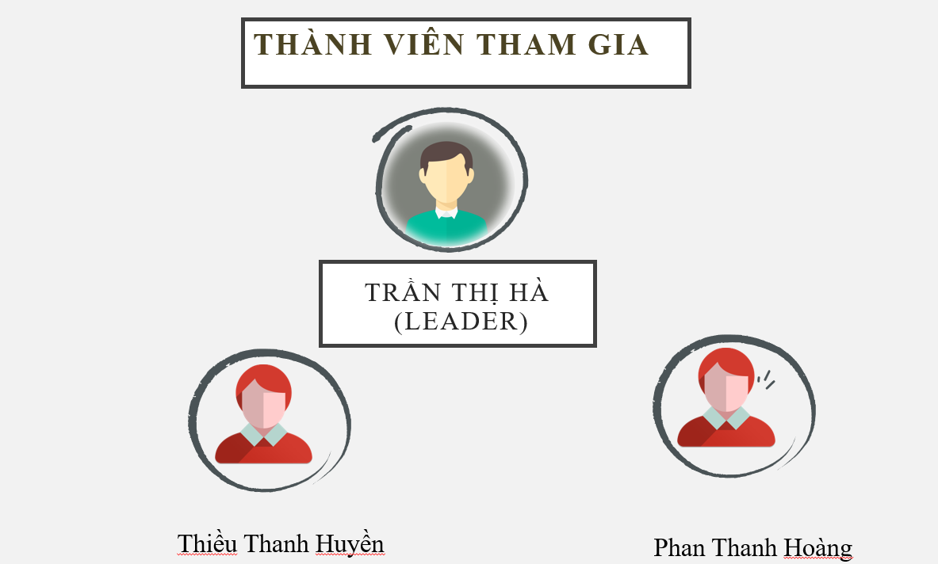**DANH SÁCH THÀNH VIÊN THAM GIA**

|  |  |  |  |
| --- | --- | --- | --- |
| **STT** | **Họ và tên** | **Lớp** | **Chức vụ** |
| 1 | Trần Thị Hà | 44K21.2 | Nhóm trưởng |
| 2 | Thiều Thanh Huyền | 44K 21.2 | Thành viên |
| 3 | Phan Thanh Hoàng | 44K21.2 | Thành viên |

# DANH MỤC HÌNH ẢNH

Hình 1: Backgroud Trường Đại Học Kinh Tế Đà Nẵng 14

Hình 2:Ký túc Việt 16

Hình 3: Ký túc xá Quốc Tế 17

Hình 4: Giao diện Pycharm 22

Hình 5: Look Around in Pycharm 24

Hình 6: Logo về ngôn ngữ python 25

Hình 7:Các phân hệ trên hệ thống Odoo 28

Hình 8: Quy trình triển khai dự án Odoo 29

Hình 9: Phân tích hệ thống Use case 32

Hình 10: Workflow của dự án 36

Hình 11:Models 36

Hình 12: Module Student 37

Hình 13: Module Room_1 37

Hình 14: Module Room_2 38

Hình 15: Module Dormitory_1 38

Hình 16: Module Dormitory_2 39

Hình 17:Student_view_1 40

Hình 18:Student_view_2 41

Hình 19:Student_view_3 41

Hình 20:Room_view_1 42

Hình 21:Room_view_2 42

Hình 22:Room_view_3 43

Hình 23:Dormitory_1 43

Hình 24:Dormitory_2 44

Hình 25:Dormitory_3 44

# DANH MỤC BẢNG BIỂU

Bảng 1: Kế hoạch thực hiện 31

Bảng 2: Thiết kế dữ liệu cho Quản lý sinh viên 33

Bảng 3: Thiết kế dữ liệu cho Loại Phòng 33

Bảng 4: Thiết kế dữ liệu cho Thuê Phòng 34

Bảng 5: Thiết kế dữ liệu cho Thông tin phòng 34

Bảng 6: Thiết kế dữ liệu cho thông tin dịch vụ 35

Bảng 7: Thiết kế dữ liệu cho thông tin thiết bị 35

# DANH MỤC VIẾT TẮT

|  |  |
| --- | --- |
| **Từ viết tắt** | **Diễn giải** |
| TS | Thạc sĩ |
| ERP | Artificial intelligence |
| DUE | Trường Đại Học Kinh Tế-Đại Học Đà Nẵng |
| VS Code | Visual Studio Code |
| SVTH | Sinh viên thực hiện |
| GVHD | Giáo viên hướng dẫn |
| BI | Business Intelligent |

# MỤC LỤC

DANH MỤC HÌNH ẢNH 3

DANH MỤC BẢNG BIỂU 5

DANH MỤC VIẾT TẮT 6

MỤC LỤC 7

KẾ HOẠCH SƠ BỘ VÀ PHÂN CÔNG NHIỆM VỤ 10

MỞ ĐẦU 11

1. Lý do chọn đề tài 11

2. Mục tiêu và ý nghĩa của đề tài 12

3. Đối tượng, phạm vi và phương pháp nghiên cứu 12

**3.1** **Đối tượng nghiên cứu** 12

**3.2** **Phạm vi nghiên cứu** 12

**3.3** **Phương pháp nghiên cứu** 12

4. Nội dung chính của bài báo cáo: 13

CHƯƠNG 1 TỔNG QUAN VỀ ERP,GIỚI THIỆU TRƯỜNG ĐẠI HỌC KINH TẾ-ĐẠI HỌC ĐÀ NẴNG VÀ KÝ TÚC XÁ 14

1.1 Tổng quan về trường đại học kinh tế-đại học Đà Nẵng 14

***1.1.1*** ***Giới thiệu chung*** 14

***1.1.2*** ***Sứ mệnh*** 15

***1.1.3*** ***Viễn cảnh*** 15

***1.1.4*** ***Hệ thống giá trị*** 15

***1.1.5*** ***Ký Túc Xá Trường Đại Học Kinh Tế- Đại Học Đà Nẵng*** 15

1.2 Cơ sở lý thuyết về ERP 17

1.2.1 Giới thiệu về ERP 17

1.2.2 Các phân hệ của ERP 18

2 Ưu nhược điểm của ERP 19

2.2.1 Ưu điểm 19

2.2.2 Nhược điểm của ERP 21

CHƯƠNG 2: GIỚI THIỆU VỀ CÁC CÔNG NGHỆ, CÁC NỀN TẢNG SỬ DỤNG TRONG ĐỀ TÀI 22

1. Giới thiệu phần mềm 22

1.1 Pycharm 22

**1.1.2** **Những tính năng của Pycharm** 22

**1.1.3** **Thành phần trong Pycharm** 23

1.2 Giới thiệu về ngôn ngữ Pycharm 25

**1.2.1 Khái niệm** 25

**1.2.2 Các tính năng nỗi bật của Python** 26

2.Tổng quan về Odoo 27

2.1 Khái niệm về Odoo 27

**2.2 Mô hình hệ thống Odoo** 27

CHƯƠNG 3: TRIỂN KHAI DỰ ÁN QUẢN LÝ KÝ TÚC XÁ TRONG ODOO 29

1. Triển khai dự án 29

**1.1** **Mô hình triển khai dự án** 29

1.2 Các công cụ sử dụng 29

2. Kế hoạch triển khai 30

3. Phân tích và thiết kế hệ thống: 31

4. Thiết lập dữ liệu cho dự án 32

**4.1** **Quản lý Sinh Viên** 32

**4.2** **Tạo Loại Phòng** 33

**4.3** **Quản lý Phòng** 33

- ***Thuê phòng*** 33

5. Triển khai Module 35

**4.1 Tạo Modules cho dự án** 36

**4.2 Tạo View cho dự án** 39

CHƯƠNG 4: KẾT QUẢ ĐẠT ĐƯỢC TRONG DỰ ÁN 45

KẾT LUẬN VÀ HƯỚNG PHÁT TRIỂN 46

1. Kết luận: 46

2. Hạn chế: 46

3. Hướng phát triển đề tài: 46

TÀI LIỆU THAM KHẢO 47

# KẾ HOẠCH SƠ BỘ VÀ PHÂN CÔNG NHIỆM VỤ

|  |  |  |  |  |
| --- | --- | --- | --- | --- |
| **Thời gian** | **STT** | **Công việc** | **Phân công** | **Ghi chú** |
| Tuần 8 | 1 | Xác định yêu cầu, chọn đề tài | All |  |
| 2 | Họp nhóm, thống nhất đề tài | All |  |
| 3 | Khảo sát, tìm hiểu quy trình nghiệp vụ của công ty DSA | All |  |
| Tuần 9 | 4 | Tìm hiểu các tính năng | All |  |
| 5 | Phân tích và thiết kế hệ thống (vẽ usecase) | All |  |
| 6 | Tạo Github quản lý source code | Huyền |  |
| 7 | Code: Quản lý Sinh Viên | Huyền |  |
| 8 | Code: Quản lý Loại Phòng | Hoàng |  |
| 9 | Code: Quản lý Phòng | Hà |  |
| 10 | Vẽ workflow dự án | Hoàng |  |
| 11 | Chỉnh sửa code | All |  |
| 12 | Làm báo cáo version 1 | Hà |  |
| 13 | Update báo cáo theo feedback | Hà |  |
| Tuần 10 | 14 | Tiếp tục code | All |  |
| 15 | Đưa code lên git | All |  |
| 16 | Update báo cáo | Hà |  |
| Tuần 11 | 17 | Chỉnh sửa và hoàn thiện đề tài | All |  |
| 18 | Update và nộp bản báo cáo version 2 | Hà |  |
| Tuần 12 | 19 | Làm slide | Huyền |  |
| 20 | Nộp báo cáo bản final | Hà |  |
| 21 | Báo cáo kết quả đề tài | All |  |

# MỞ ĐẦU

1. **Lý do chọn đề tài**

Trong xã hội phát triển thông tin đã được ứng dụng vào thực tế và thu được những thành quả to lớn về kinh tế lẫn chính trị. Các mối quan hệ , tính trật tự và tổ chức là những thuộc tính phổ biến cả mỗi hệ thống xã hội. Hệ thống càng phát triển, tức có nhiều mối quan hệ giữa chúng thì trật tự càng phức tạp, do đó nội dung thông tin càng phong phú, nếu như xử lý các thông tin đó bằng phương pháp thủ công truyền thống thì khá vất vả. Do vậy, để xử lý thông tin một cách nhanh chóng , chính xác và có hiệu quả , ngày nay ngành công nghệ thông tin đã cung cấp cho chúng ta những biện pháp và công cụ cần thiết.

Như vậy , có thể nói công nghệ thông tin đã thâm nhập vào tất cả các ngành trong đời sống xã hội với một phương thức hoạt động hoàn toàn mới mẻ, sáng tạo , nhanh chóng mà không làm mất đi sự chính xác đặc biệt , nó đã đánh dấu một bước ngoặt trong việc áp dụng tin học vào các hệ thống quản lý.

Quản lý **Ký túc xá**  là một công việc rất khó khăn đòi hỏi tính cẩn thận và khoa học ,và chính xác , với chương trình **Quản lý ký túc xá** tôi mong trong tương lai sẽ trở thành một phần mềm thực sự có ích , giúp quản lý sinh viên nội trú bằng máy tính một cách tiện lợi , nhanh chóng hơn cách quản lý bằng tay và chính xác cao.

Công việc quản lý **Ký túc xá**  như chúng ta đã biết đó là quản lý hồ sơ sinh viên trong thời gian ở ký túc, quản lý số lượng phòng của ký túc, số lượng sinh viên ở trong ký túc, quản lý Phòng( dịch vụ: nước, điện, interner, hay những cái khác) thống kê danh sách sinh viên theo yêu cầu của ban quản lý...

Với công việc này quản lý bằng sổ sách có nhiều hạn chế sẽ mất nhiều thời gian, công sức nhất là quản lý ký túc có số lượng sinh viên lớn đòi hỏi nhân lực nhiều .

Với những yêu cầu , tính chất của công việc quản lý **Ký túc xá**  việc đưa hệ thống vào xử lý bằng máy tính là một yêu cầu cấp thiết . Nó sẽ giải quyết được các yêu cầu nêu trên một cách tối ưu nhất , hiệu quả nhất .

1. **Mục tiêu và ý nghĩa của đề tài**

* **Mục tiêu**
* Nắm được khái quát về tầm quan trọng của ERP
* Tìm hiểu quy trình, tiến hành phân tích nghiệp vụ để đưa ra giải pháp phù hợp với Topic mà nhóm đưa ra
* Nắm được yêu cầu của mọi người
* Nắm được các bước thực hiện triển khai Module trong Odoo cho doanh nghiệp
* **Ý nghĩa**
* Cung cấp cái nhìn tổng quan về phần mềm trong Odoo và quy trình triển khai
* Cơ hội áp dụng kiến thức đã học vào thực tế.
* Nắm rõ quy trình và cách thực triển khai một dự án.
* Trang bị thêm kiến thức về ERP nói chung và Odoo nói riêng.
* Hệ thống hóa các công việc đã làm trong kì học phần.
* Hiểu rõ hơn về vai trò và trách nhiệm của từng phân hệ trong việc xây dựng 1 dự án ERP.

1. **Đối tượng, phạm vi và phương pháp nghiên cứu**
   1. **Đối tượng nghiên cứu**

Quản lý ký túc xã Trường Đại Học Kinh Tế- Đại Học Đà Nẵng

* 1. **Phạm vi nghiên cứu**

Nghiên cứu về Quản lý ký túc xá cho Trường Đại Học Kinh Tế- Đại Học Đà Nẵng. Trong giới hạn thời gian cho phép, đề tài sẽ triển khai về Quản lý ký túc xá của sinh viên của Trường Đại Học Kinh Tế- Đại Học Đà Nẵng.

* 1. **Phương pháp nghiên cứu**

Nghiên cứu và thu thập các tài liệu ERP về các quy trình, dự án đặc biệt là triển khai Module thông qua các tài liệu của trường và nguồn internet, cũng như các công cụ phương tiện hổ trợ.

Vận dụng kiến thức về chuyên môn thuộc lĩnh vực ERP được tiếp thu tại trường, lớp vào thực tế để giải quyết vấn đề, trao dồi, trau chuốt kiến thức.

*Công cụ sử dụng trong việc nghiên cứu:*

* Python, Pycharm
* Enterprise Architect
* Phầm mềm Odoo

## Nội dung chính của bài báo cáo:

* CHƯƠNG 1: TỔNG QUAN ERP, GIỚI THIỆU TRƯỜNG ĐẠI HỌC KINH TẾ-ĐẠI HỌC ĐÀ NẴNG VÀ KÝ TÚC XÁ
* CHƯƠNG 2: GIỚI THIỆU VỀ CÁC CÔNG NGHỆ, CÁC NỀN TẢNG SỬ DỤNG TRONG ĐỀ TÀI
* CHƯƠNG 3: TRIỂN KHAI DỰ ÁN QUẢN LÝ KÝ TÚC XÁ TRONG ODOO
* CHƯƠNG 4: KẾT QUẢ VỀ DỰ ÁN
* KẾT LUẬN VÀ HƯỚNG PHÁT TRIỂN
* TÀI LIỆU THAM KHẢO
  1. **TỔNG QUAN VỀ ERP,GIỚI THIỆU TRƯỜNG ĐẠI HỌC KINH TẾ-ĐẠI HỌC ĐÀ NẴNG VÀ KÝ TÚC XÁ**
  2. 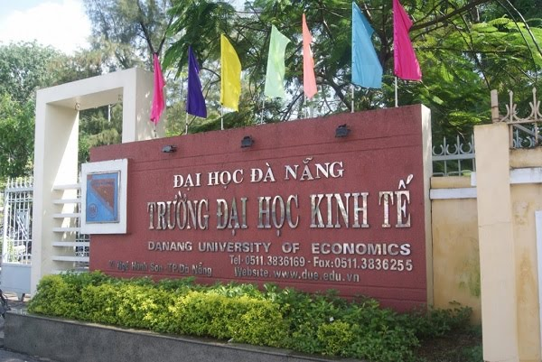**Tổng quan về trường đại học kinh tế-đại học Đà Nẵng**

Hình 1: Backgroud Trường Đại Học Kinh Tế Đà Nẵng

* + 1. ***Giới thiệu chung***

Trường Đại học Kinh tế - Đại học Đà Nẵng tiền thân là Khoa Kinh tế thuộc Viện Đại học Đà Nẵng (sau đổi tên thành Trường Đại học Bách khoa Đà Nẵng) được thành lập vào tháng 7 năm 1975. Đến năm 1985, Khoa Kinh tế được tách ra thành Phân hiệu Đại học Kinh tế Đà Nẵng (trực thuộc Bộ). Năm 1988, Phân hiệu Đại học Kinh tế Đà Nẵng lại sáp nhập với Trường Đại học Bách khoa Đà Nẵng và trở thành 02 khoa của Trường. Ngày 04.4.1994, cùng với Đại học Đà Nẵng, Trường Đại học Kinh tế và Quản trị Kinh doanh được thành lập theo Nghị định số 32/CP của Chính phủ. Đến năm 2004, theo Quyết định số 129/CP-KG của Chính phủ về việc đổi tên trường đại học, Trường Đại học Kinh tế và Quản trị Kinh doanh chính thức được đổi tên thành Trường Đại học Kinh tế thuộc Đại học Đà Nẵng và phát triển cho đến ngày nay.

* + 1. ***Sứ mệnh***

Là một trường đại học định hướng nghiên cứu, chúng tôi tạo dựng môi trường học thuật tiên tiến nhằm thúc đẩy khám phá, ứng dụng, chuyển giao tri thức khoa học kinh tế và quản lý; đảm bảo nền tảng thành công và năng lực học tập suốt đời cho người học; nuôi dưỡng và phát triển tài năng; giải quyết các thách thức kinh tế - xã hội phục vụ sự phát triển thịnh vượng của cộng đồng

* + 1. ***Viễn cảnh***

Khát vọng của chúng tôi là trở thành đại học nghiên cứu hàng đầu Việt Nam, đóng góp tích cực vào sự thịnh vượng của cộng đồng ASEAN và tri thức nhân loại.

* + 1. ***Hệ thống giá trị***
* Chính trực
* Sáng tạo
* Hợp tác
* Cảm thông
* Tôn trọng cá nhân
  + 1. ***Ký Túc Xá Trường Đại Học Kinh Tế- Đại Học Đà Nẵng***

Trường Đại Học Kinh Tế có 2 Ký Túc xá.Một, Ký Túc dành cho Sinh viên Việt.Hai, dành cho sinh viên Quốc Tế.

* ***Ký túc Việt***

Ký Túc Xá trường Đại học Kinh tế - Đại học Đà Nẵng được xây dựng với diện tích 5.718m2 tọa lạc khép kín trong khuôn viên trường nhằm tạo mọi điều kiện tốt nhất cho việc lưu trú và hỗ trợ học tập của sinh viên, học viên cao học và nghiên cứu sinh. Khu nhà ở Ký Túc Xá gồm có 02 khu nhà 5 tầng (khu B, khu C), 01 khu nhà 02 tầng (khu A) rộng rãi, thoáng mát và đầy đủ trang thiết bị đảm bảo chất lượng với hệ thống an ninh bảo vệ và phòng cháy chữa cháy an toàn.

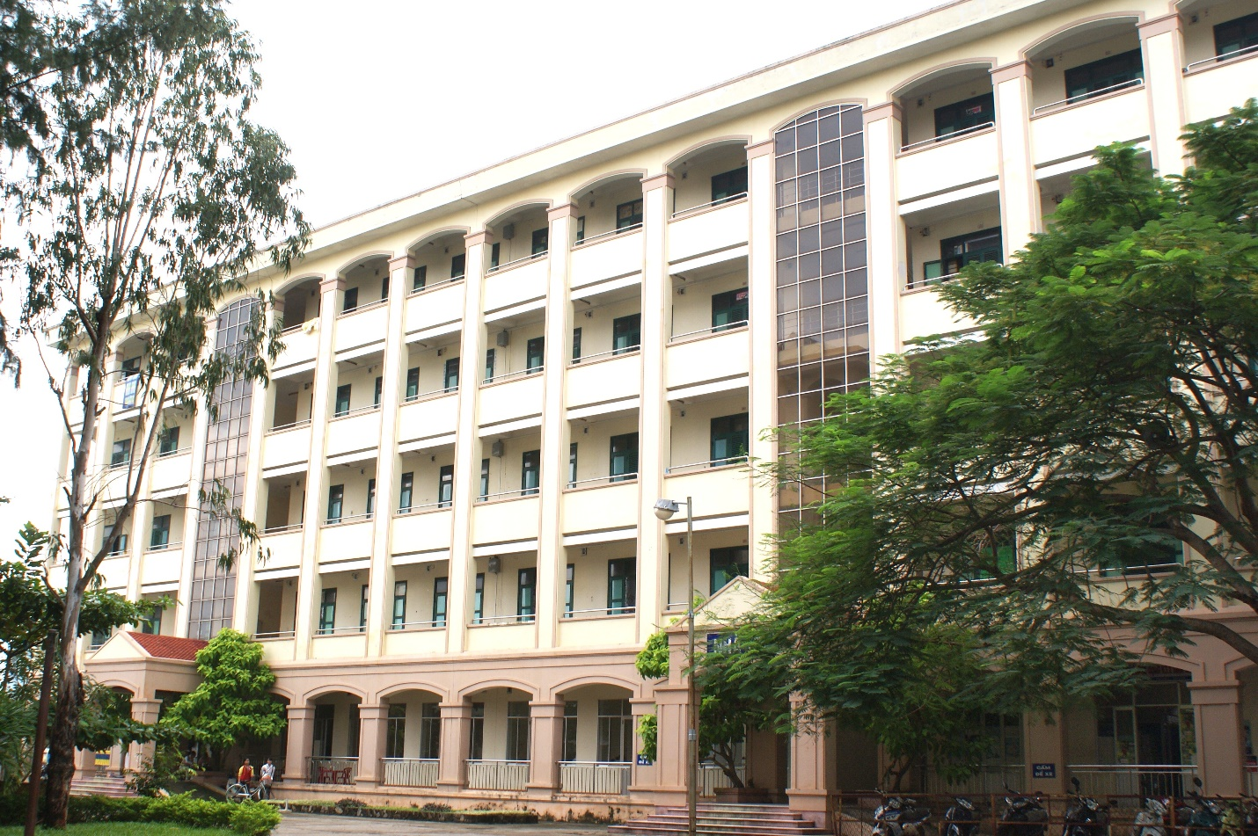Ký túc xá hiện có 140 phòng với sức chứa 874 sinh viên và số sinh viên đang ở là 796 (thống kê tính đến ngày 01/01/2015). Bên cạnh các phòng ở là những phòng chức năng: 01 câu lạc bộ với TV 50-inch và toàn bộ hệ thống loa đài dành riêng cho sinh viên, học viên tổ chức hội họp, phòng tự học (02 phòng), phòng Internet (có dịch vụ in ấn), phòng giặt ủi, căn tin, tạp hóa, phòng ăn, nhà giữ xe và sân bóng chuyền, sân bóng rổ... đa phần giải quyết được nhu cầu sinh hoạt thiết yếu của các sinh viên, học viên.

Hình :Ký túc Việt

* ***Ký túc Quốc Tế***

Được khởi công từ tháng 12/2016 đến ngày 20/11 vừa qua, công trình Ký túc xá sinh viên quốc tế đã hoàn thành và đưa vào sử dụng tại Trường Đại học Kinh tế - Đại học Đà Nẵng. Công trình KTX sinh viên quốc tế có 5 tầng với 36 phòng ở khép kín, có đầy đủ tiện nghi hiện đại đáp ứng được trên 200 chỗ ở cho lưu học sinh cùng với đó là một khu bếp tập thể và một 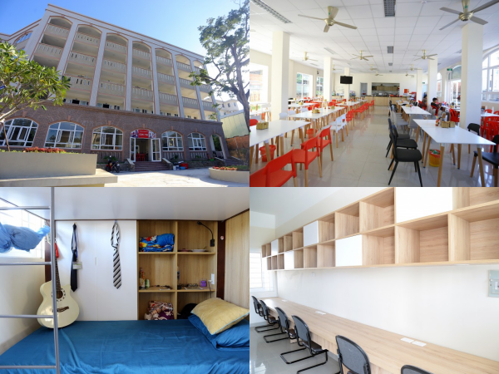khu căn tin tiện nghi, sang trọng.

Hình : Ký túc xá Quốc Tế

## Cơ sở lý thuyết về ERP

### 1.2.1 Giới thiệu về ERP

**ERP** (Enterprice Respirce Planning) là phần mềm quản lý tổng thể Doanh nghiệp, cho phép Doanh nghiệp tự kiểm soát được trạng thái nguồn lực của mình. Từ đó có thể lên kế hoạch khai thác các nguồn tài nguyên hợp lý nhờ vào các quy trình nghiệp vụ thiết lập trong hệ thống. Ngoài ra ERP còn cung cấp cho các doanh nghiệp một hệ thống quản lý với quy trình hiện đại theo chuẩn quốc tế, nhằm nâng cao khả năng quản lý điều hành doanh nghiệp cho lãnh đạo cũng như tác nghiệp của các nhân viên.

Phần mềm ERP tích hợp nhiều ứng dụng khác nhau thành các module của một gói phần mềm duy nhất, giúp tự động hoá từ A đến Z các hoạt động liên quan tới tài nguyên của doanh nghiệp. Mục đích của phần mềm ERP là tạo ra một hệ thống dữ liệu tự động hợp nhất và xuyên suốt giữa các phòng ban và khâu hoạt động như quản lý mua hàng, quản lý sản xuất, quản lý nhân sự, …

**E** (Enterprise - Doanh nghiệp): là mục đích cuối cùng của hệ thống ERP để kết hợp làm sao tất cả các chức năng nghiệp vụ của các phòng ban vào chung một hệ thống duy nhất có thể đáp ứng tất cả các nhu cầu quản lý của doanh nghiệp.

**R** (Resource - Tài nguyên): trong kinh tế có thể hiểu là nguồn lực (nhân sự, tài chính, công nghệ, phần cứng, dữ liệu, thông tin, …) Vì vậy ứng dụng ERP đòi hỏi doanh nghiệp phải làm sao biến các nguồn lực này thành tài nguyên có giá trị. Cụ thể:

Doanh nghiệp phải hoạch định và xây dựng các kế hoạch để khai thác nguồn lực đạt hiệu quả cao nhất.

Doanh nghiệp phải thiết lập được các quy trình để các bộ phận có thể phối hợp nhịp nhàng với nhau.

Doanh nghiệp phải luôn cập nhật thông tin, tình trạng nhân lực một cách kịp thời và chính xác.

**P** (Planning – Hoạch định): là một khái niệm khá quen thuộc trong quản trị kinh doanh. Chúng ta luôn phải tính toán các kế hoạch để sản xuất hợp lý cũng như xem xét các khả năng phát sinh trong quá trình kinh doanh để điều hành nguồn lực của doanh nghiệp.

### 1.2.2 Các phân hệ của ERP

Một hệ thống ERP đầy đủ sẽ bao gồm các phân hệ sau:

* Kế toán tài chính (Finance).
* Lập kế hoạch và quản lý sản xuất (Production Planning and Control).
* Quản lý mua hàng (Purchase Control).
* Quản lý sản xuất và phân phối (Sales and Distribution).
* Quản trị dự án (Project Management).
* Quản lý nhân sự (Human Resource Management).
* Quản lý dịch vụ (Service Mangement).
* Quản lý hàng tồn kho (Stock Control).
* Báo cáo thuế (Tax Reports).
* Báo cáo quản trị (Management Reporting).

## Ưu nhược điểm của ERP

### Ưu điểm

* ***Tiếp cận thông tin quản trị đáng tin cậy:***

ERP giúp các nhà quản lý dễ dàng tiếp cận các thông tin quản trị đáng tin cậy để có thể đưa ra các quyết định dựa trên cơ sở có đầy đủ thông tin chính xác. Nếu không có hệ thống ERP, các bộ phận quản lý cấp cao phải dựa vào nhiều nguồn khác nhau và có thể tìm thấy nhiều số liệu khác nhau. Với hệ thống ERP, các thông tin là có liên kết và độ chính xác cao, không góc khuất, không nghi ngờ bởi vì tất cả các phòng ban, nhân viên đều sử dụng chung cho một hệ thống trong thời gian thực. Hệ thống ERP tập trung các dữ liệu từ mỗi phân hệ vào một cơ sở quản lý dữ liệu chung giúp cho các phân hệ riêng biệt có thể chia sẻ thông tin với nhau một cách dễ dàng.

* ***Giảm lượng hàng tồn kho:***

Phân hệ quản lý kho hàng trong phần mềm ERP cho phép các công ty theo dõi hàng tồn kho chính xác và xác định được mức hàng tồn kho tối ưu, nhờ đó mà giảm nhu cầu vốn lưu động và đồng thời giúp tăng hiệu quả kinh doanh.

* ***Chuẩn hóa thông tin nhân sự:***

Phân hệ quản lý nhân sự, chấm công và tính lương hỗ trợ tất cả các nghiệp vụ quản lý nhân viên giúp sắp xếp hợp lý các quy trình quản lý nhân sự, chấm công và tính lương.

Đặc biệt, ở các công ty có nhiều đơn vị kinh doanh khác nhau, bộ phận hành chính nhân sự có thể không có phương pháp chung và đơn giản để theo dõi giờ giấc của nhân viên và hướng dẫn họ về các nghĩa vụ và quyền lợi. ERP có thể giúp doanh nghiệp đảm đương công việc ấy.

* ***Công tác kế toán chính xác hơn:***

Phân hệ kế toán của phần mềm ERP giúp các công ty giảm bớt những sai sót mà nhân viên thường mắc phải trong các hoạch toán thủ công. Phân hệ kế toán cũng giúp các nhân viên kiểm toán nội bộ và các cán bộ cấp cao kiểm tra tính chính xác của các tài khoản.

* ***Tích hợp thông tin đặt hàng của khách hàng:***

Với hệ thống ERP, đơn hàng của khách hàng đi theo một lộ trình tự động hóa từ khoảng thời gian nhân viên dịch vụ khách hàng nhận đơn hàng cho đến khi giao hàng cho khách hàng và bộ phận Tài chính xuất hóa đơn. Hệ thống phần mềm ERP giúp công ty theo dõi đơn hàng một cách dễ dàng, giúp phối hợp giữa bộ phận kinh doanh, kho và giao hàng ở các địa điểm khác nhau trong cùng một thời điểm.

* ***Chuẩn hóa và tăng hiệu suất sản xuất:***

Phân hệ hoạch định và quản lý sản xuất của phần mềm ERP giúp các công ty sản xuất nhận dạng và loại bỏ những yếu tố kém hiệu quả trong quy trình sản xuất.

* ***Quy trình kinh doanh được xác định rõ ràng hơn:***

Các phân hệ ERP thường xuyên yêu cầu công ty xác định rõ ràng các quy trình kinh doanh để giúp phân công công việc được rõ ràng và giảm bớt những rối rắm và các vấn đề liên quan đến các hoạt động tác nghiệp hàng ngày của công ty.

Quá trình hội nhập nền kinh tế là quá trình tất yếu và không lâu nữa, đứng trước thời điểm này, các doanh nghiệp đang nhanh chóng tìm cách nâng cao khả năng cạnh tranh ngay khi thị trường thương mại mở cửa và các công ty nước ngoài tràn vào. Một điều đơn giản có thể nhận thấy là nếu các doanh nghiệp không có khả năng với các công ty nước ngoài thì cũng sẽ mất khả năng cạnh tranh với các đối thủ trong nước. Việc ứng dụng một hệ thống quản trị bằng phần mềm, theo kết quả thống kê từ những công ty đã triển khai ERP, có thể giảm thời gian tối đa cho một đơn hàng từ 15 ngày xuống khoảng thời gian tối thiểu là 2 ngày, doanh số và lợi nhuận, giảm chi phí… Đó là những hứa hẹn hấp dẫn mà các doanh nghiệp mong muốn.

### Nhược điểm của ERP

* ***Chi phí cao:***

Bỏ ra số vốn khá lớn để mua phần mềm ERP nhưng vẫn không đáp ứng đúng nhu cầu của doanh nghiêp. ERP không cho phép tách rời từng ứng dụng phục vụ các công đoạn làm việc. Mà nó cố định trong một gói với chi phí rất lớn. Trong khi đó đa số các doanh nghiệp lại không cần thiết sử dụng tất cả các phân hệ trong đó. Gây lãng phí lớn khi phải mua cả gói.

* ***Tốc độ triển khai chậm:***

ERP không đáp ứng được việc triển khai giải pháp công nghệ với tốc độ làm việc của bên cung cấp phần mềm và tốc độ làm quen với phương thức làm việc mới của doanh nghiệp. Hệ thống cồng kềnh, vấn đề bảo mật, yêu cầu sao lưu và khôi phục dữ liệu cũng phải tính toán thật kĩ lưỡng. Mới đảm bảo ổn định vận hành cho toàn hệ thống.

* ***Khó nâng cấp khi doanh nghiệp cần thay đổi:***

Khi doanh nghiệp muốn nâng cấp hay cải tiến công nghệ mới để thức thời hơn trong kỷ nguyên 4.0. Thì giải pháp ERP gặp bất lợi bởi doanh nghiệp phải tạm ngưng hoạt động và lập trình lại hệ thống ERP.

* ***Con người:***

Có lẽ đây là lý do khiến nhiều dự án ERP thất bại nhất. Để sử dụng ERP đòi hỏi doanh nghiệp phải thay đổi lối làm việc xưa cũ. Nhiều người chưa sẵn sàng thay đổi sẽ từ chối dùng ERP như thế sẽ chẳng khác nào “ném tiền qua cửa sổ”. Không ai muốn đầu tư vào một phần mềm mà không ai sử dụng hay không muốn sử dụng cả.

# CHƯƠNG 2: GIỚI THIỆU VỀ CÁC CÔNG NGHỆ, CÁC NỀN TẢNG SỬ DỤNG TRONG ĐỀ TÀI

* + 1. **Giới thiệu phần mềm**
  1. **Pycharm**

PyCharm là Môi trường phát triển tích hợp Python (IDE) chuyên cung cấp nhiều công cụ cần thiết cho các nhà phát triển Python, được tích hợp chặt chẽ để tạo ra một môi trường thuận tiện cho việc phát triển Python , web và khoa học dữ liệu hiệu quả .

Hình 4: Giao diện Pycharm

* + 1. **Những tính năng của Pycharm**

Pycharm có thể chạy trên Windows, Linux, hoặc Mac OS. Ngoài ra, nó cũng chứa các Mô đun và các gói giúp các lập trình viên phát triển phần mềm bằng Python trong thời gian ngắn với ít công sức hơn. Hơn nữa, nó cũng có khả năng tùy chỉnh theo yêu cầu của nhà phát triển.

Khi cài đặt Pycharm, LTV có thể sử dụng một số tính năng sau:

* **Trình chỉnh sửa mã thông minh**
* Giúp các lập trình viên viết mã chất lượng cao
* Bao gồm các lược đồ màu cho các từ khóa, lớp, hàm. Điều này giúp tăng khả năng đọc và hiểu mã
* Xác định lỗi một cách dễ dàng
* Cung cấp tính năng tự động hoàn thiện và hướng dẫn hoàn thiện mã
* **Điều hướng mã**
* Giúp các nhà phát triển trong việc chỉnh sửa và nâng cao mã với ít nỗ lực và thời gian hơn
* Với việc điều hướng mã, nhà phát triển có thể dễ dàng điều hướng một lớp,hàm hoặc tệp
* LTV có thể xác định vị trí của một phần tử, một ký hiệu hoặc một biến trong mã nguồn trong thời gian ngắn khi sử dụng Pycharm
* Bằng việc sử dụng chế độ thấu kính, nhà phát triển có thể kiểm tra và gỡ lỗi toàn bộ mã nguồn
* **Tái cấu trúc**
* Sử dụng Pycharm có lợi thế là thực hiện các thay đổi hiệu quả và nhanh chóng đối với cả biến cục bộ và biến toàn cục
* Tái cấu trúc trong Pycharm cho phép các nhà phát triển cải thiện cấu trúc bên trong mà không thay đổi hiệu suất bên ngoài của mã
* Nó cũng cho phép phân chia các lớp với các chức năng mở rộng hơn
  + 1. **Thành phần trong Pycharm**

Khi bạn khởi chạy PyCharm lần đầu tiên hoặc khi không có dự án nào đang mở, bạn sẽ thấy màn hình Chào mừng . Nó cung cấp cho bạn các điểm nhập chính vào IDE: tạo hoặc mở một dự án , kiểm tra một dự án từ kiểm soát phiên bản, xem tài liệu và cấu hình IDE .

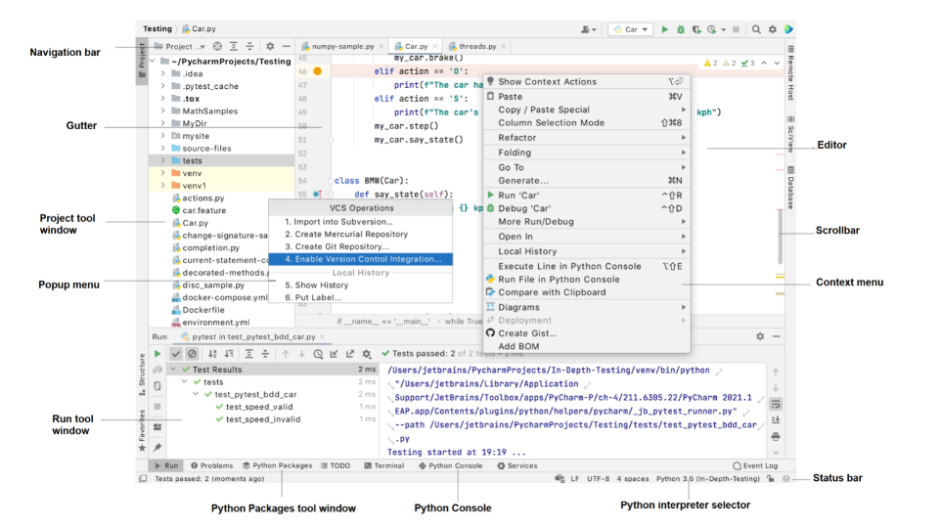Khi một dự án được mở, bạn sẽ thấy cửa sổ chính được chia thành nhiều vùng hợp lý. Hãy dành một chút thời gian để xem các yếu tố giao diện người dùng chính ở đây:

Hình 5: Look Around in Pycharm

1. Cửa sổ công cụ dự án ở phía bên trái hiển thị các tệp dự án của bạn.
2. Trình chỉnh sửa ở phía bên phải, nơi bạn thực sự viết mã của mình. Nó có các tab để điều hướng dễ dàng giữa các tệp đang mở.
3. Thanh điều hướng phía trên trình chỉnh sửa cũng cho phép bạn nhanh chóng chạy và gỡ lỗi ứng dụng của mình cũng như thực hiện các hành động VCS cơ bản .
4. Gutter , sọc dọc bên cạnh trình chỉnh sửa, hiển thị các điểm ngắt mà bạn có và cung cấp một cách thuận tiện để điều hướng qua hệ thống phân cấp mã như đi đến định nghĩa / khai báo. Nó cũng hiển thị số dòng và lịch sử VCS trên mỗi dòng.
5. Thanh cuộn , ở bên phải của trình chỉnh sửa. PyCharm liên tục giám sát chất lượng mã của bạn và luôn hiển thị kết quả kiểm tra mã của nó trong rãnh: lỗi, cảnh báo, v.v. Chỉ báo ở góc trên cùng bên phải hiển thị trạng thái tổng thể của việc kiểm tra mã cho toàn bộ tệp.
6. Cửa sổ công cụ là các cửa sổ chuyên biệt được gắn vào phía dưới và các bên của không gian làm việc và cung cấp quyền truy cập vào các tác vụ điển hình như quản lý dự án, tìm kiếm và điều hướng mã nguồn, tích hợp với hệ thống kiểm soát phiên bản, v.v.
7. Thanh trạng thái cho biết trạng thái của dự án của bạn và toàn bộ IDE, đồng thời hiển thị các cảnh báo và thông báo thông tin khác nhau như mã hóa tệp, phân tách dòng, hồ sơ kiểm tra, v.v. Nó cũng cung cấp quyền truy cập nhanh vào cài đặt trình thông dịch Python.

Ngoài ra, ở góc dưới cùng bên trái của cửa sổ PyCharm, trong thanh Trạng thái, bạn thấy nút Hiển thị thanh cửa sổ công cụhoặc Ẩn thanh cửa sổ công cụ. Nút này chuyển đổi việc hiển thị các thanh cửa sổ công cụ. Nếu bạn di con trỏ chuột qua nút này, danh sách các cửa sổ công cụ hiện có sẵn sẽ hiển thị.

## Giới thiệu về ngôn ngữ Pycharm



Hình 6: Logo về ngôn ngữ python

**1.2.1 Khái niệm**

Python là một ngôn ngữ lập trình thông dịch (interpreted), hướng đối tượng (object-oriented), và là một ngôn ngữ bậc cao (high-level) ngữ nghĩa động (dynamic semantics). Python hỗ trợ các module và gói (packages), khuyến khích chương trình module hóa và tái sử dụng mã. Trình thông dịch Python và thư viện chuẩn mở rộng có sẵn dưới dạng mã nguồn hoặc dạng nhị phân miễn phí cho tất cả các nền tảng chính và có thể được phân phối tự do.

**1.2.2 Các tính năng nỗi bật của Python**

Là ngôn ngữ thông dịch cấp cao: Khi sử dụng Python người dùng không cần làm những nhiệm vụ khó khăn như quản lý bộ nhớ, dọn dẹp dữ liệu vô nghĩa. Khi chạy code Python sẽ tự động chuyển đổi code thành dạng ngôn ngữ máy tính có thể hiểu.

- **Hướng đối tượng:** Python giúp giải quyết các vấn đề phức tạp một cách trực quan. Với lập trình hướng đối tượng, chúng ta có thể phân chia vấn đề phức tạp thành những tập nhỏ hơn bằng phương pháp tạo ra các đối tượng.

- **Đơn giản, dễ học:** Python sở hữu cú pháp làm việc dễ dàng đơn giản và rõ ràng. Nó dễ đọc và viết hơn các loại ngôn ngữ khác nên quá trình làm việc với Python vô cùng hấp dẫn và thú vị.

- **Miễn phí, mã nguồn mở:** Khi sử dụng Python, chúng ta hoàn toàn có thể tự do phân phối nó hoặc sử dụng cho các mục đích thương mại bởi đây là ngôn ngữ miễn phí. Nhờ mã nguồn mở nên bạn không những sở hữu được phần mềm mà chương trình được viết bằng Python đều có thể thay đổi được mã nguồn của nó.

- **Có thể mở rộng và có thể nhúng:** Những ứng dụng đòi hỏi code phức tạp thì ta có thể dễ dàng kết hợp Python với các loại ngôn ngữ thông dụng khác. Điều này sẽ đảm bảo cho ứng dụng có những tính năng tốt như: khả năng scripting,… mà những ngôn ngữ lập trình khác không thể làm được.

- **Thư viện tiêu chuẩn lớn:** Python có thư viện tiêu chuẩn với số lượng lớn nên công việc và quá trình học tập của người sử dụng đều sẽ được hỗ trợ triệt để. Đây là các thư viện cho phép chúng ta kiểm tra mà không làm hỏng code hoặc ứng dụng.

## 2.Tổng quan về Odoo

### 2.1 Khái niệm về Odoo

Odoo là một bộ ứng dụng kinh doanh toàn diện bao gồm: Bán hàng, Quản lý quan hệ khách hàng, Quản lý dự án, Quản lý Kho hàng, Sản xuất, Quản lý Tài chính, Quản lý Nhân sự, v.v…

Odoo cung cấp một sự lựa chọn hơn một nghìn mô-đun. Odoo sẵn sàng hỗ trợ sử dụng trên điện toán đám mây hoặc trên trang web và phù hợp nhất cho các công ty nhỏ và vừa. Với hơn một nghìn lần tải và cài đặt mỗi ngày, Odoo là một trong những giải pháp mã nguồn mở được sử dụng nhiều nhất trên thế giới. Nó có một cộng đồng năng động, linh hoạt, và có thể được điều chỉnh cho phù hợp với nhu cầu từng doanh nghiệp. Nó có thể được đưa vào hoạt động nhanh chóng nhờ tính mô đun của nó và dễ sử dụng.

**2.2 Mô hình hệ thống Odoo**

Hệ thống Odoo ERP được viết theo từng module độc lập, cho phép doanh nghiệp có thể sử dụng ngay khi hệ thống đang triển khai mà không phải chờ đợi đến khi giải pháp được xây dựng hoàn thiện mới được sử dụng.

Mô hình hệ thống Odoo ERP cho phép thực hiện một cách tốt nhất các nghiệp vụ về Quản lý mua bán hàng (Sales - Purchase), quản lý kho (Inventory), sản xuất (Manufacturing), Kế toán (Accounting)…của phần mềm ERP truyền thống. Bên cạnh đó còn hỗ trợ linh hoạt các thao tác nghiệp vụ front end của các giải pháp phần mềm chuyên dụng CRM (quản lý khách hàng), eCommerce (thương mại điện tử), POS (điểm bán hàng), Mobile, HRM (quản lý nhân sự),...và một số công cụ phân tích hoạt động kinh doanh như Analytics reports, BI Dashboard,…nhờ đó mà người lãnh đạo, người quản lý doanh nghiệp dễ dàng kiểm soát được tình hình hoạt động của doanh nghiệp mình.

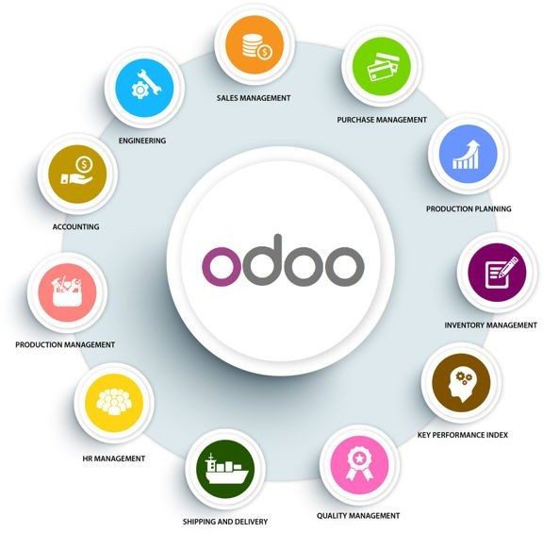

Hình 7:Các phân hệ trên hệ thống Odoo

# CHƯƠNG 3: TRIỂN KHAI DỰ ÁN QUẢN LÝ KÝ TÚC XÁ TRONG ODOO

* + 1. **Triển khai dự án**
  1. 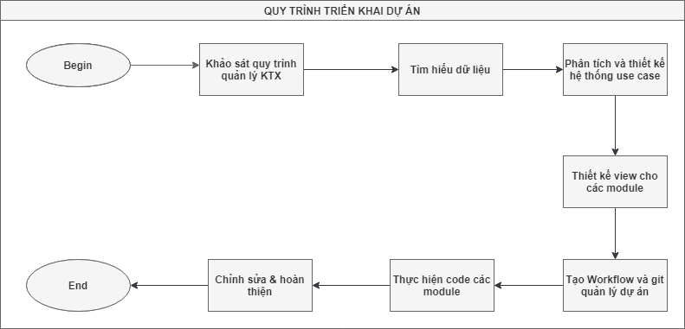**Mô hình triển khai dự án**

Hình 8: Quy trình triển khai dự án Odoo

### Các công cụ sử dụng

* Pycharm
* Odoo
* Microsoft Word
* Microsoft Excel
* Github
  1. **Quy trình đề tài chọn thực hiện triển khai**

Để giải quyết vấn đề đang gặp phải của Quản lý Ký Túc Xá, Nhóm em đã đưa ra một Module để quản ký Ký Túc Xá mà trong Odoo chưa có để đáp ứng nhu cầu của Trường Đại Học Kinh Tế-Đại Học Đà Nẵng.

* + 1. **Kế hoạch triển khai**

|  |  |  |  |
| --- | --- | --- | --- |
| **Công việc** | **Thời gian (Ngày)** | **Ngày bắt đầu** | **Ngày kết thúc** |
| **Kế hoạch triển khai** | **34 days** | **11/10/2021** | **13/11/21** |
| **1. Khảo sát quy trình quản lý KTX** | **1 days** | **11/10/21** | **11/10/21** |
| 1.1 Tìm hiểu khái quát về yêu cầu của hệ thống quản lý KTX | 1 days | 11/10/21 | 11/10/21 |
| **2. Tìm hiểu dữ liệu** | **2 days** | **12/10/21** | **13/10/21** |
| 2.1 Phân tích luồng của data master | 1 days | 12/10/21 | 12/10/21 |
| 2.2 Chi tiết về dữ liệu Sinh viên – phòng ở | 1 days | 13/10/21 | 13/10/21 |
| **3. Phân tích và thiết kế hệ thống use case** | **2 days** | **14/10/21** | **15/10/21** |
| 3.1 Vẽ sơ đồ usecase | 2 days | 14/10/21 | 15/10/21 |
| **4. Thiết kế view cho các module** | **8 days** | **16/10/21** | **23/10/21** |
| 4.1 Trình bày phương pháp | 4 days | 16/10/21 | 19/10/21 |
| 4.2 Chốt danh sách view của module | 4 days | 20/10/21 | 23/10/21 |
| **5. Tạo workflow và git quản lý dự án** | **10 days** | **24/10/21** | **02/11/21** |
| 5.1 Tạo workflow | 5 days | 24/10/21 | 28/10/21 |
| 5.2 Tạo git quản lý | 5 days | 29/10/21 | 02/11/21 |
| **6. Thực hiện code các module** | **6 days** | **03/11/21** | **08/11/21** |
| 6.1 Code module sinh viên | 2 days | 03/11/21 | 04/11/21 |
| 6.2 Code module loại phòng | 2 days | 05/11/21 | 06/11/21 |
| 6.2 Code module quản lý phòng | 2 days | 07/11/21 | 08/11/21 |
| **7. Review, chỉnh sửa và hoàn thiện** | **5 days** | **08/11/21** | **12/11/21** |
| 7.1 Review tổng quát | 1 days | 08/11/21 | 08/11/21 |
| 7.2 Thực hiện fix lỗi và chỉnh sửa sau khi review | 4 days | 09/11/21 | 12/11/21 |
| **8. Nghiệm thu** | **1 days** | 13/11/21 | 13/11/21 |

Bảng 1: Kế hoạch thực hiện

# **Phân tích và thiết kế hệ thống:**

* ***Usecase:***

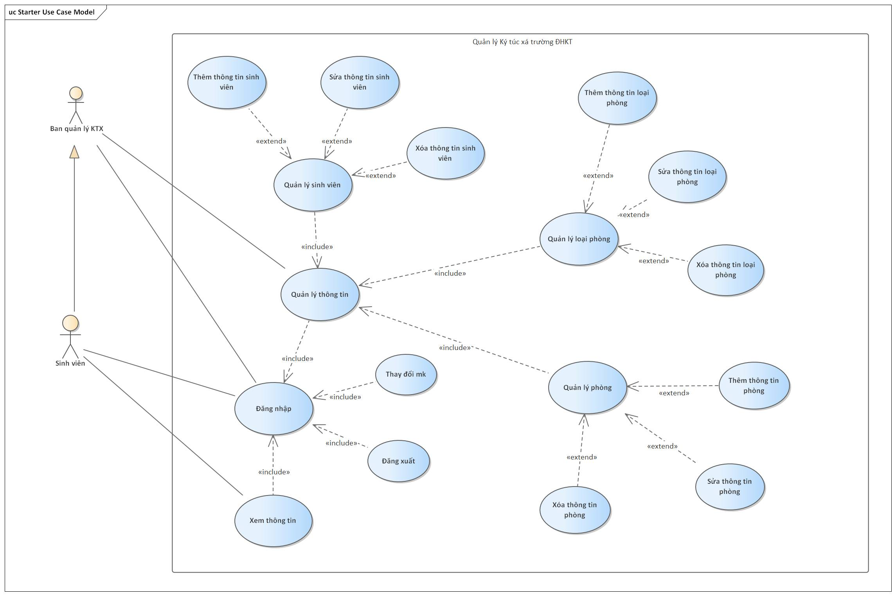

Hình 9: Phân tích hệ thống Use case

* + 1. **Thiết lập dữ liệu cho dự án**
  1. **Quản lý Sinh Viên**

Kế thừa Khách Hàng: Giữ field Address và base Các Liên lạc & Địa Chỉ, Nhóm thêm những field dưới đây:

|  |  |
| --- | --- |
| **Fields** | **Kiểu dữ liệu** |
| Tên | Char |
| Mã Sinh viên | Char |
| Ngày nhập học | Date |
| Tên bố/me | Char |
| Ngày cấp CMND | Date |
| Số tk ngân hàng | Char |
| Số CMND | Interger |
| Giới Tính | Selection |
| Ngày Sinh | Date |
| Địa Chỉ | Char |
| Số điện thoại Khẩn | Char |

Bảng 2: Thiết kế dữ liệu cho Quản lý sinh viên

* 1. **Tạo Loại Phòng**

Kế thừa Sản Phẩm:

* Giữ field Loại Sản phẩm= Loại Phòng, Nhóm Sản Phẩm= Nhóm Phòng, Giá= Đơn giá, Thuế
* Giữ base Biến Thế

Nhóm thêm vào những field dưới đây:

|  |  |
| --- | --- |
| **Fields** | **Kiểu dữ liệu** |
| Tên Phòng | Char |
| Mã Phòng | Char |
| Khu | Char |
| Số giường | Interger |
| Giường trống | Interger |

Bảng 3: Thiết kế dữ liệu cho Loại Phòng

* 1. **Quản lý Phòng**
* ***Thuê phòng***

|  |  |
| --- | --- |
| **Fields** | **Kiểu dữ liệu** |
| Sinh viên đại diện | Many2one |
| Mã sinh viên đại diện | Char |
| Điện Thoại đại diện | Char |
| Địa chỉ sinh viên đại diện | Char |
| Sinh viên cùng phòng | Many2many |

Bảng 4: Thiết kế dữ liệu cho Thuê Phòng

* ***Thông tin Phòng***

|  |  |
| --- | --- |
| **Fields** | **Kiểu dữ liệu** |
| Tên phòng | Many2one |
| Mã phòng | Char |
| Khu | Selection |
| Số giường | Integer |

Bảng 5: Thiết kế dữ liệu cho Thông tin phòng

* ***Thông tin dịch vụ***

|  |  |
| --- | --- |
| **Fields** | **Kiểu dữ liệu** |
| *Dịch vụ điện* |  |
| Số ban đầu | Integer |
| Gía/KW | Integer |
| *Dịch vụ nước* |  |
| Số nước | Integer |
| Gía/khối |  |
| *Dịch vụ gửi xe* |  |
| Ngày gửi | Date |
| Số thẻ xe | Char |
| Tên đăng ký xe | Char |
| Loại xe | Char |
| Phí gửi xe/tháng | Integer |
| Biển số | Char |
| *Dịch vụ khác* |  |
| Điều hòa | Boolean |
| Nóng lạnh | Boolean |

Bảng 6: Thiết kế dữ liệu cho thông tin dịch vụ

* ***Thông tin thiết bị***

|  |  |
| --- | --- |
| **Fields** | **Kiểu dữ liệu** |
| Tên thiết bị | Char |
| Hãng sản xuất | Char |
| Tình trạng | Selection |

Bảng 7: Thiết kế dữ liệu cho thông tin thiết bị

* + 1. **Triển khai Module**

Odoo theo kiến thức MVC do đó nhóm sẽ triển khai theo mô hình này.

Model – View – Controller

- View sẽ hiện thị ra phần nhập form tiêu đề và nội dung

- Controller lấy dữ liệu từ 2 trường và gửi tới Model

- Model lúc này sẽ nhận dữ liệu từ Controller để lưu trữ trong cơ sở dữ liệu

Bạn có thể hình dung, khi một yêu cầu từ máy client gửi tới server, Controller sẽ thực hiện nhiệm vụ của mình đó là tiếp nhận và xử lý yêu cầu. Trong trường hợp cần thiết, nó có thể liên hệ Model – bộ phận làm việc với database để hỗ trợ.

Khi xử lý xong yêu cầu, kết quả sẽ được trả về View. Tại View sẽ tạo mã HTML thành giao diện và trả về hiển thị trên trình duyệt.

***Workflow của dự án:***

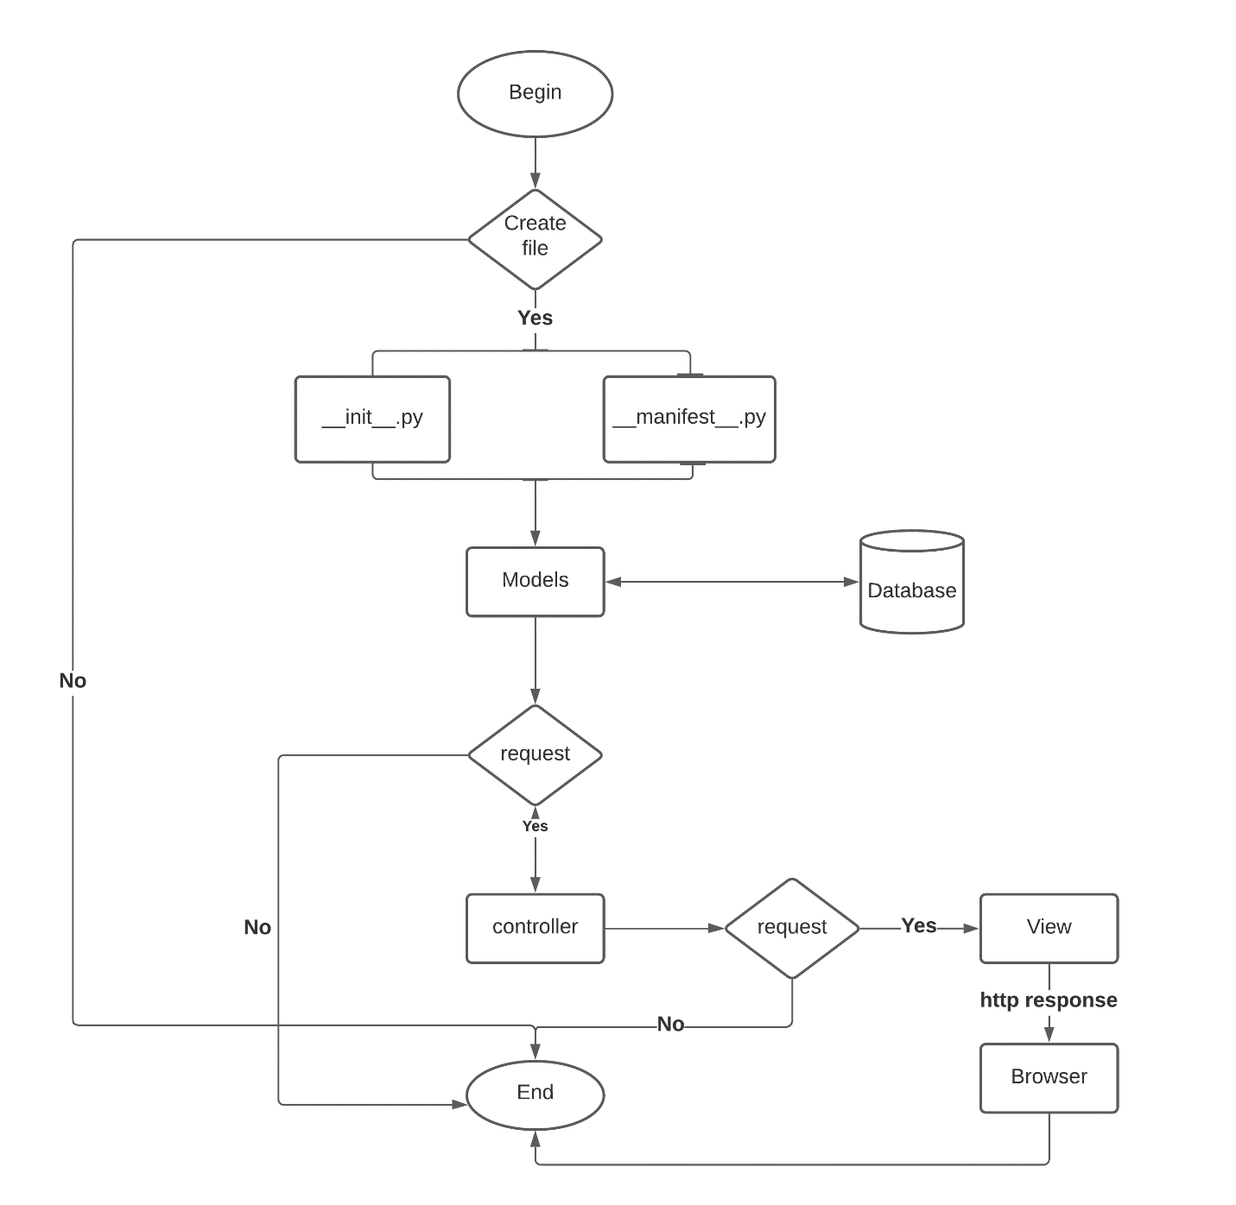

Hình 10: Workflow của dự án

**4.1 Tạo Modules cho dự án**

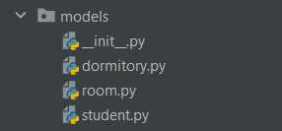Trong Modules có file __init__.py để import. Và file Model lưu trữ thông tin các thuộc tính của Ký Túc Xá

Hình :Models

* **Student:** Quản lý thông tin sinh viên

🡪 Kế thừa của Phân Hệ Khách Hàng

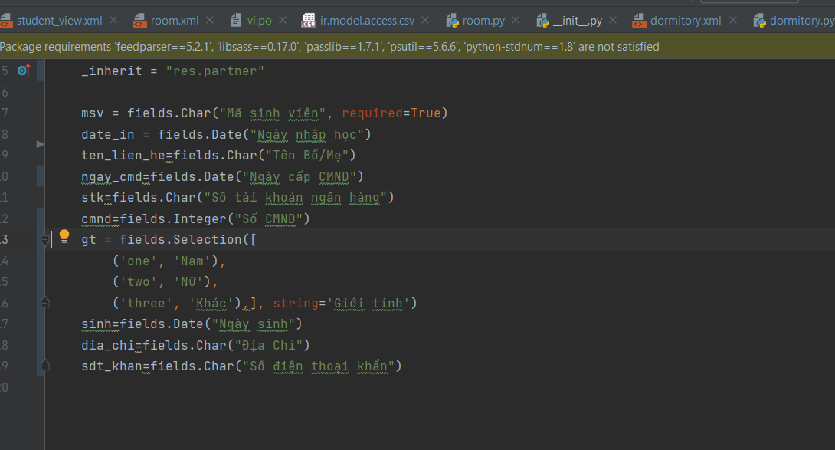

Hình : Module Student

* **Room:** Loại Phòng
  + - * 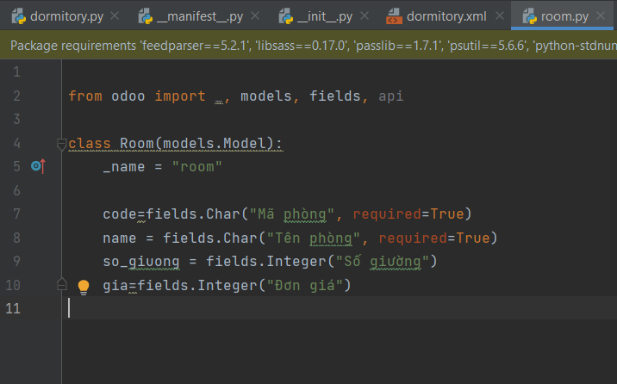 Kế thừa Phân hệ Sản phẩm-Lưu kho

Hình : Module Room_1

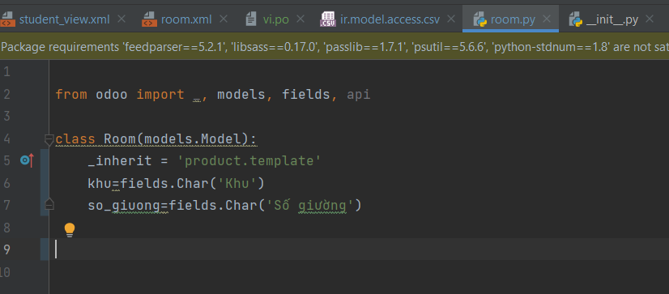

Hình : Module Room_2

* **Dormitory:** Quản Lý Phòng

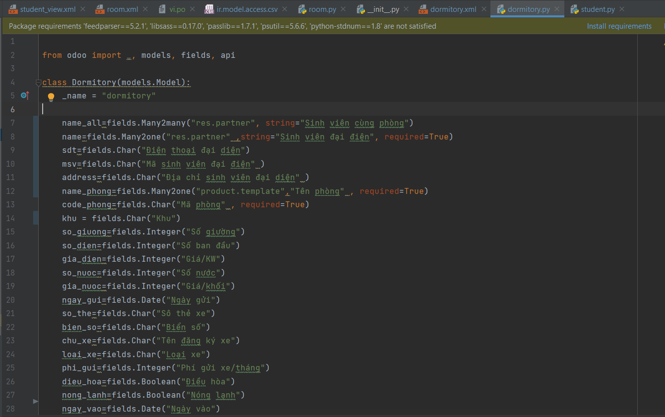

Hình : Module Dormitory_1

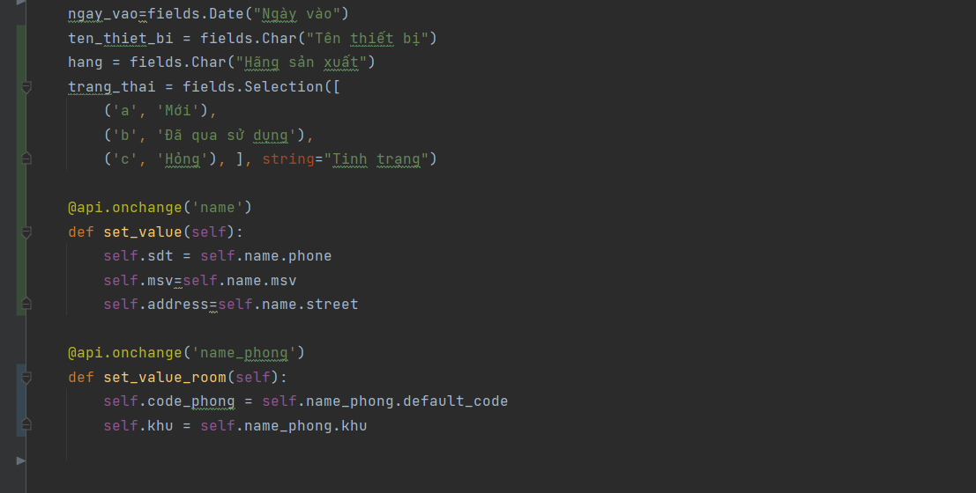

Hình : Module Dormitory_2

**4.2 Tạo View cho dự án**

- ktx/security/ir.model.access.csv: tạo mới file csv trong thư mục security, mô tả group user nào có những quyền hạn nào đối với model mới của mình ktx

* **Tạo menu, tree view và form view cho model**

Odoo sử dụng XML để mô tả view

* **Student_view:**

View là những gì xác định cách các bản ghi sẽ được hiển thị cho người dùng cuối. Chúng được chỉ định trong XML có nghĩa là chúng có thể được chỉnh sửa độc lập với các mô hình mà chúng đại diện. Chúng linh hoạt và cho phép mức độ tùy chỉnh cao của các màn hình mà chúng kiểm soát. Có nhiều loại quan điểm khác nhau. Mỗi người trong số họ đại diện cho một phương thức trực quan: biểu mẫu , danh sách , kanban , v.v.

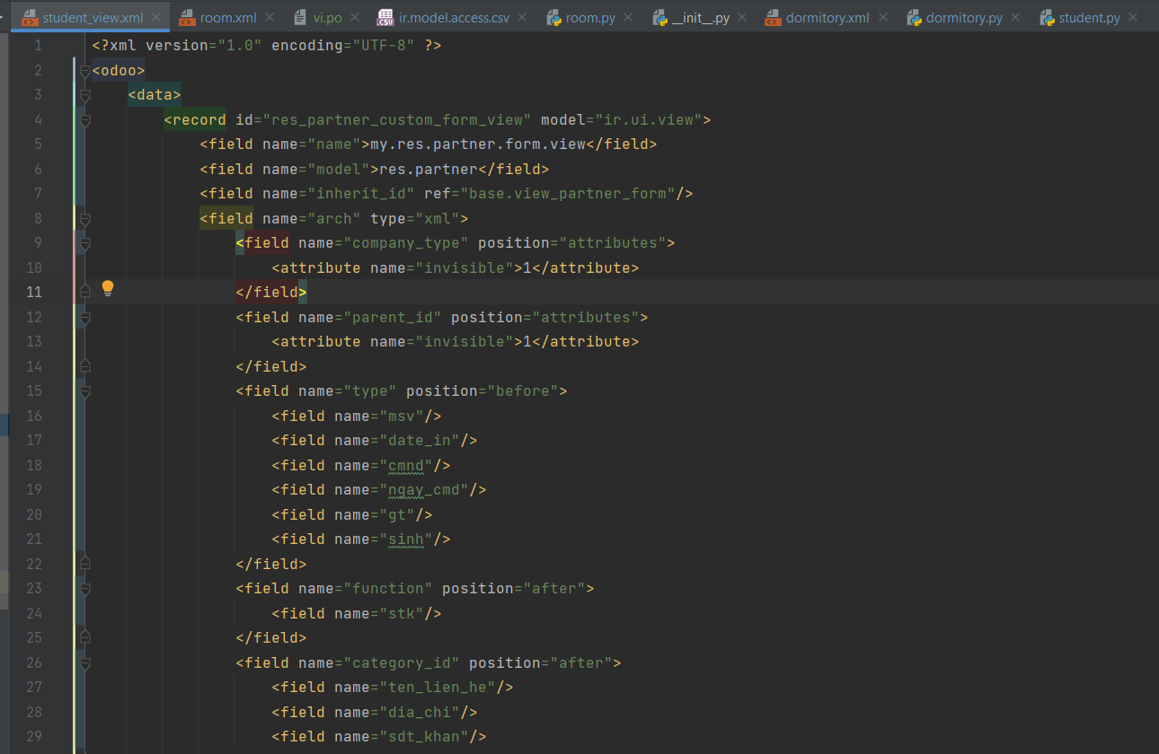

Hình :Student_view_1

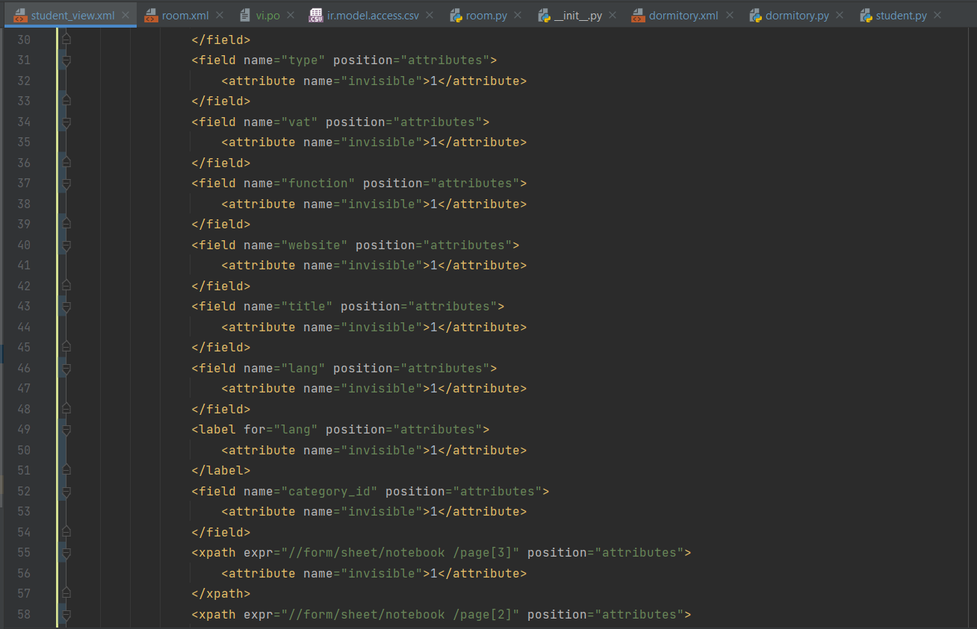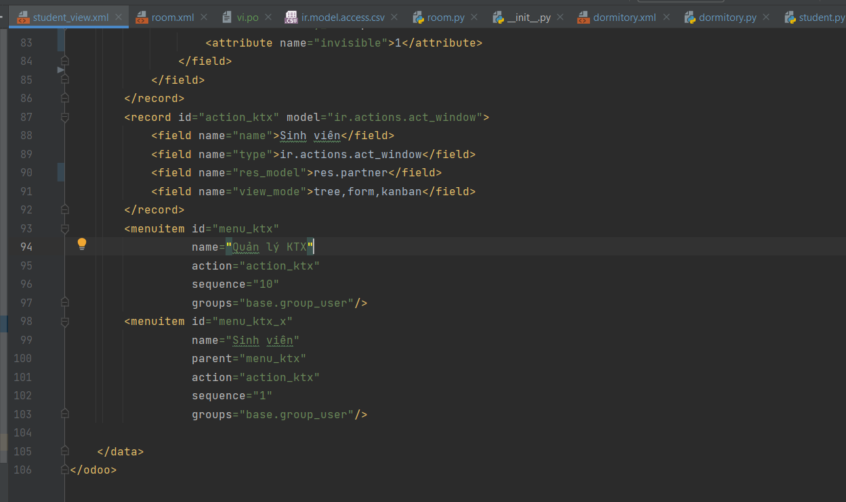

Hình :Student_view_2

Hình :Student_view_3

* Room_view:

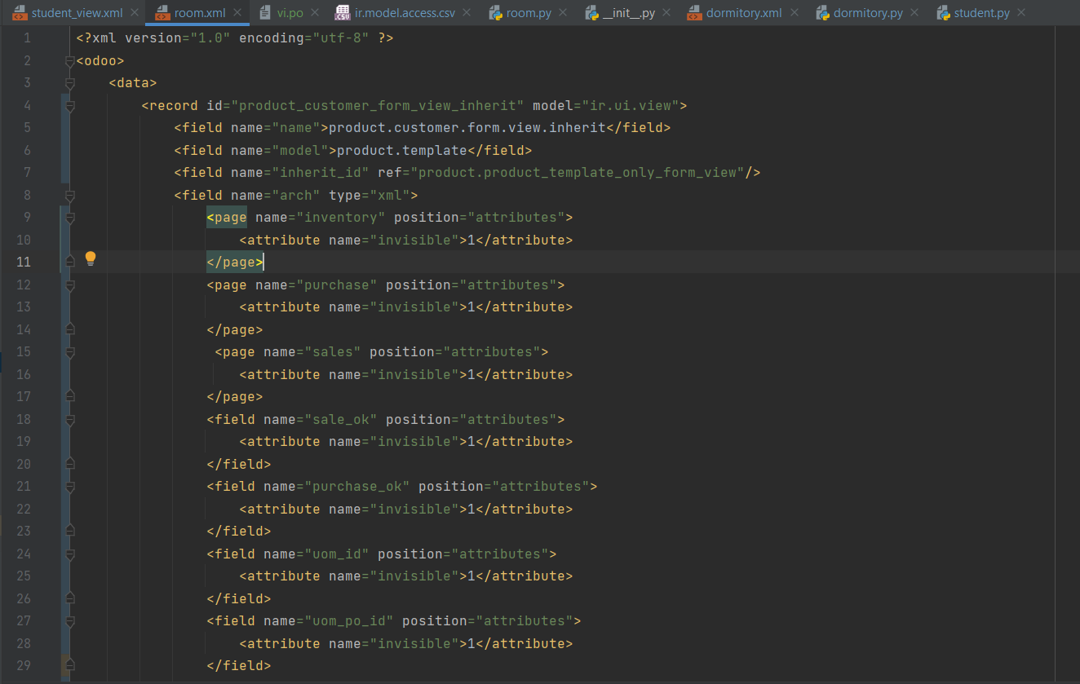

Hình :Room_view_1

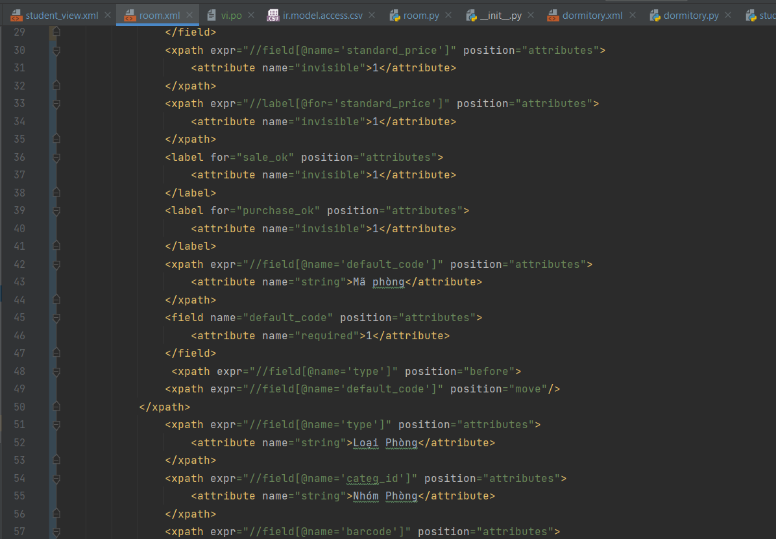

Hình :Room_view_2

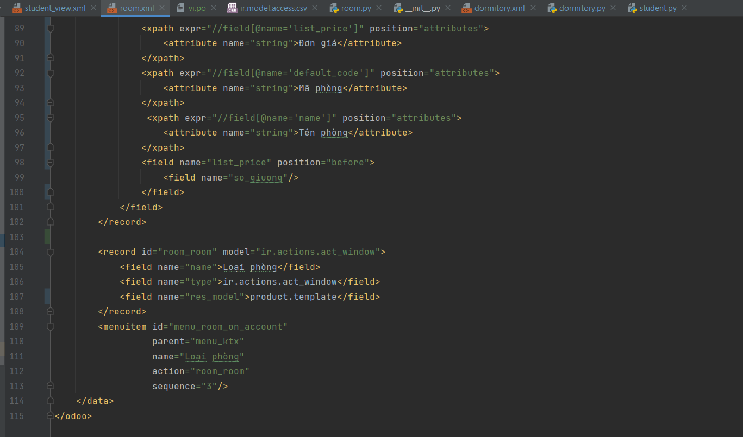

Hình :Room_view_3

* **Dormtory:**

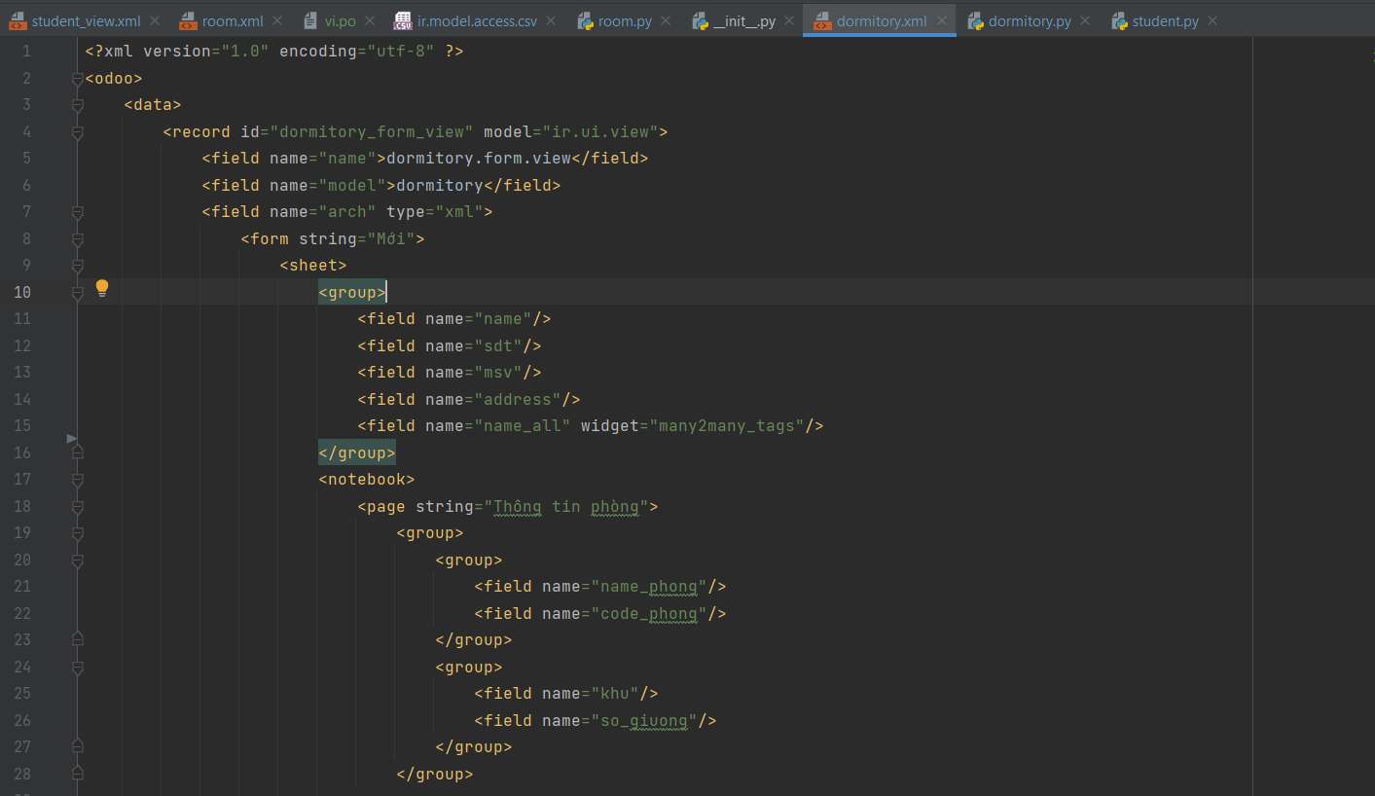

Hình :Dormitory_1

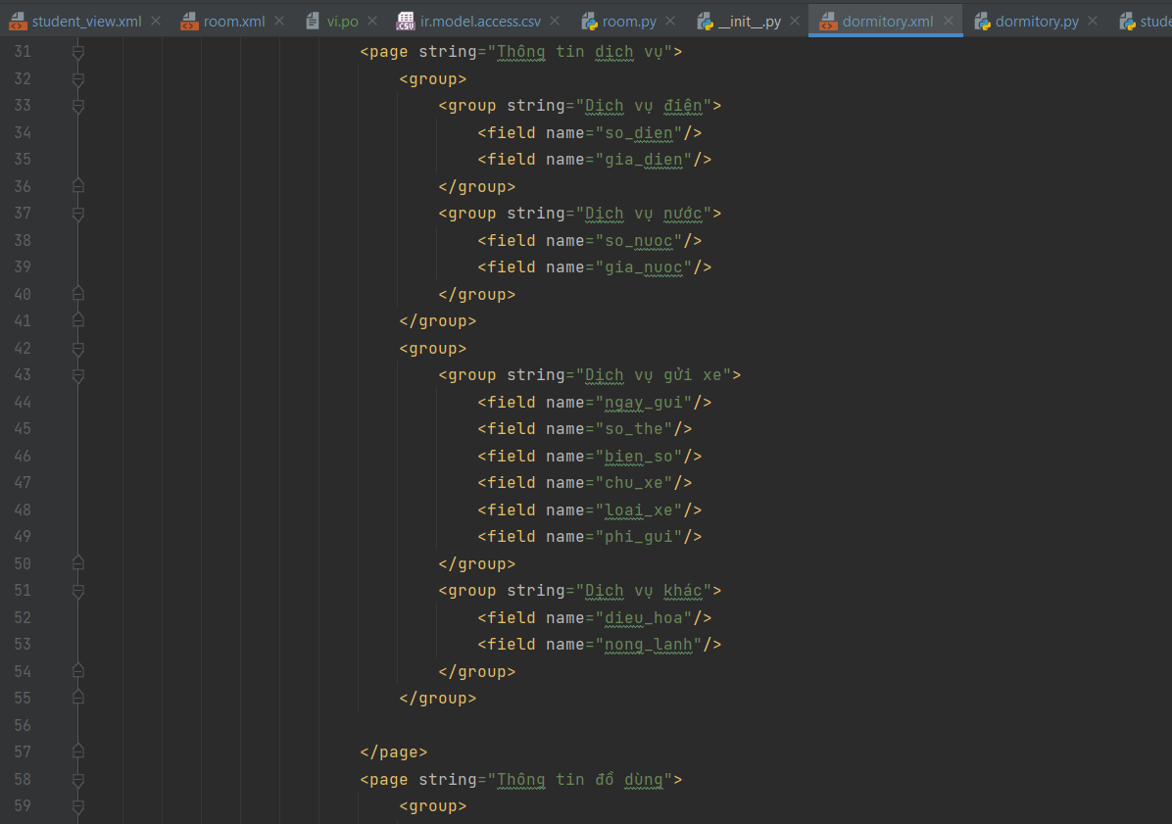

Hình :Dormitory_2

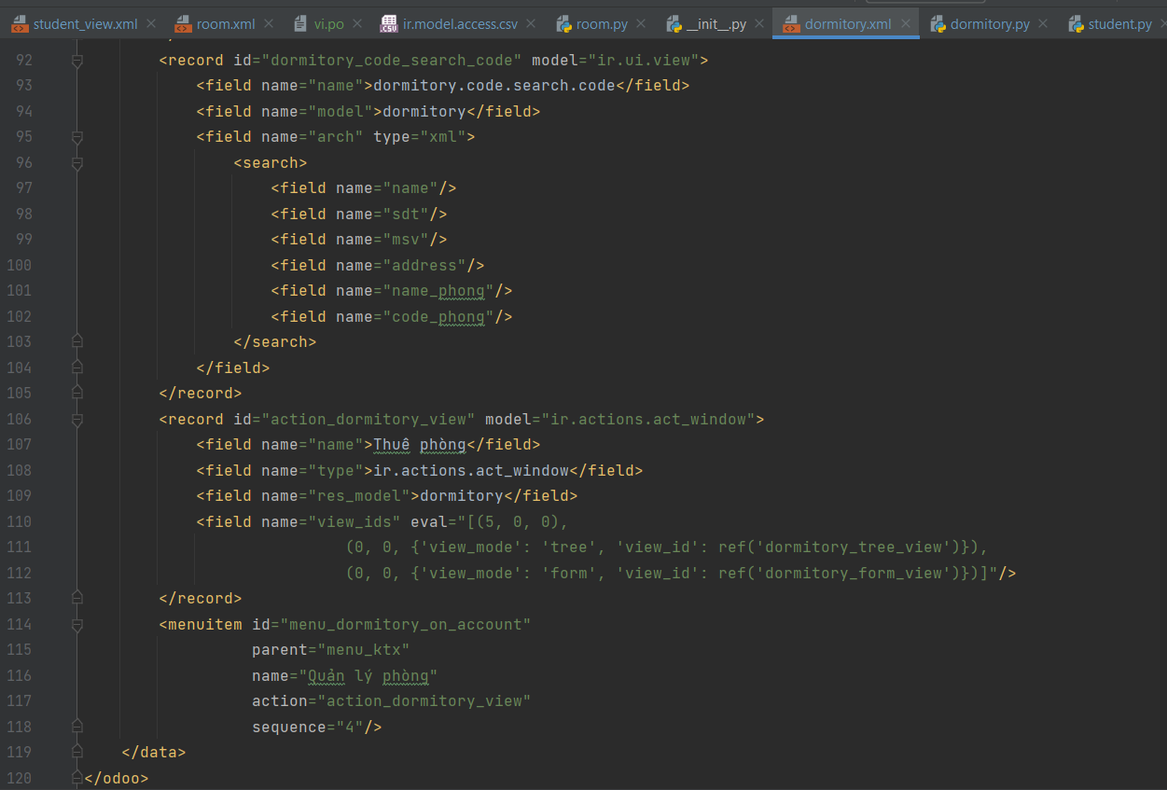

Hình :Dormitory_3

# **CHƯƠNG 4: KẾT QUẢ ĐẠT ĐƯỢC TRONG DỰ ÁN**

# KẾT LUẬN VÀ HƯỚNG PHÁT TRIỂN

1. **Kết luận:**

Đứng trước xu hướng phát triển nhanh như vũ bão của công nghệ thông tin. Việc công nghệ hóa việc quản lý sinh viên, cơ sở vật chất, và thông tin dịch vụ là vô cùng quan trọng và cần thiết. Nó giúp cho ban quản lý kí túc xá giải quyết các công việc một cách nhanh chóng và hiệu quả. Ứng dụng Quản lý ký túc xá bằng Odoo đã giải quyết được vấn đề đó.

Với đề tài: Quản lý ký túc xá trường đại học kinh tế Đà Nẵng, tuy trương trình đang còn gặp nhiều hạn chế, song nếu có thời gian phát triển và hoàn thiện hơn thì chương trình này sẽ giúp ích rất nhiều cho ban quản lý ký túc xá về công việc quản lý thông tin sinh viên, thông tin phòng ở và các dịch vụ bên trong ký túc xá một cách tiện lợi và dễ dàng hơn rất nhiều.

1. **Hạn chế:**

Do thời gian thực hiện đề tài tương đối hạn hẹp và khả năng code chưa đủ tốt nên chương trình không thể tránh khỏi những sai sót nhất định. Bên cạnh đó, chương trình còn một số chức năng chưa được hoàn thành đầy đủ và chính xác và các field quan hệ vẫn chưa được sử dụng nhiều.

1. **Hướng phát triển đề tài:**

- Hiểu thêm nhiều nghiệp vụ mới cụ thể và quan trọng trong hệ thống Odoo

- Linh động sử dụng hệ thống hoặc tái cấu trúc cho các Module trong Odoo

- Tiếp tục tìm hiểu kĩ hệ thống để phân tích sâu và hiểu rõ về triển khai hệ thống phần mềm.

- Khắc phục sự cố về sever một cách triệt để.

**TÀI LIỆU THAM KHẢO**

[1]<https://www.odoo.com/documentation/15.0/developer/reference/backend/http.html>

[2] <https://minhng.info/odoo/view-trong-odoo.html>

[3] <https://minhng.info/odoo/tao-model-trong-odoo.html>

[4] <https://minhng.info/odoo/thua-ke-model-trong-odoo.html>

[5] <https://minhng.info/odoo/thua-ke-view-trong-odoo.html>

[6] <https://stackoverflow.com/>